Version A

Vier-Gewinnt: Wo warst du gestern?

Wo warst du gestern? Ich war Volleyball spielen.
Ich hatte viele Hausaufgaben.

krank | im Kino | müde | bei Stefan | keine Zeit
Fussball spielen | im Zirkus | zu Hause | im Zoo | Nachhilfe in Mathe
Flötenunterricht | in der Disco | turnen | keine Lust | Klavierunterricht
in Deutschland | mit Anna | Basketball spielen | Ski fahren | bei meiner Oma
Nachhilfe in Englisch | schwimmen | in Zürich | ein Tennismatch | in der Schule

Ich war + Verb | Ich war + Ort | Ich war + Adjektiv | Ich hatte + Aktivität | Ich hatte + Nominalgruppe
schwimmen  Tennis spielen  laufen | nicht zu Hause  in Bern  im Kino | krank  müde | Fussballtraining  Klavierunterricht | keine Zeit  keine Lust  ein Fussballmatch

Version B

Vier-Gewinnt: Wo warst du gestern?

Wo warst du gestern? Ich war Volleyball spielen.
Ich hatte viele Hausaufgaben.

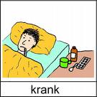 |  | 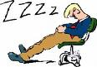 | bei Stefan | 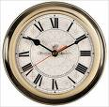
 |  | 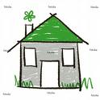 |  | Nachhilfe in Mathe
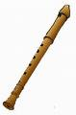 |  | 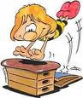 | keine Lust | 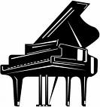
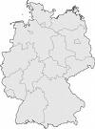 | mit Anna |  | 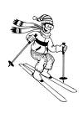 | bei meiner Oma
Nachhilfe in Englisch | 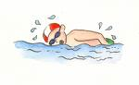 |  | 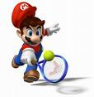 | 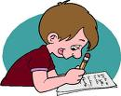

Ich war + Verb | Ich war + Ort | Ich war + Adjektiv | Ich hatte + Aktivität | Ich hatte + Nominalgruppe
schwimmen  Tennis spielen  laufen | nicht zu Hause  in Bern  im Kino | krank  müde | Fussballtraining  Klavierunterricht | keine Zeit  keine Lust  ein Fussballmatch

Korrekturblatt

Ich war krank | Ich war im Kino | Ich war müde | Ich war bei Stefan | Ich hatte keine Zeit
Ich war Fussball spielen | Ich war im Zirkus | Ich war zu Hause | Ich war im Zoo | Ich hatte Nachhilfe in Mathe
Ich hatte Flötenunterricht | Ich war in der Disco | Ich war turnen | Ich hatte keine Lust | Ich hatte Klavierunterricht
Ich war in Deutschland | Ich war mit Anna | Ich war Basketball spielen | Ich war Ski fahren | Ich war bei meiner Oma
Ich hatte Nachhilfe in Englisch | Ich war schwimmen | Ich war in Zürich | Ich hatte ein Tennismatch | Ich war in der Schule

